武警部队入党申请书范文
中国人民武装警察部队是担负国家赋予的国家内部安全保卫任务的部队，需要具有重大的责任感和使命感。本文是由申请书范文大全网小编为大家整理的武警部队入党申请书范文，仅供大家参考和学习。
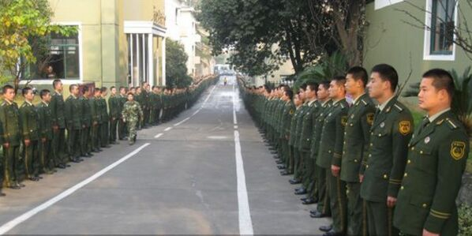

武警部队入党申请书范文一
敬爱的党支部：
我是入伍一个多月的新战士。我在上初中时加入了共产主义青年团，并曾担任团支部书记。那时我就立下了两大志愿：一是加入中国人民解放军，二是加入中国共产党。在迎接新世纪第二春的日子里，我的第一个愿望实现了，光荣地成为中国人民解放军的一员。短短的军营生活，不仅使我了解到我军的光荣历史和使命，同时使我更深刻地理解了我军是党领导的人民军队的深刻含义。没有共产党就没有我们的军队。要当好一名军人，就必须自觉服从党的领导。只有在党组织的培养和教育下，才能更好地成长和进步。为此，我郑重申请加入党组织，并决心为实现党的奋斗目标而奋斗终身。
中国共产党是用马列主义、毛泽东思想、邓小平理论武装起来的中国工人阶级的先锋队，是中国各族人民利益的忠实代表，是中国社会主义事业的领导核心。党的最终目标，是实现共产主义。自从中国共产党诞生之日起，就肩负起使中华崛起、使劳苦大众翻身解放的历史使命。经历第一次国内革命战争、第二次国内革命战争、抗日战争、解放战争，中国共产党领导中国各族人民终于推翻了压在他们头上的三座山，成立了新中国。解放后，我党顺利地进行了社会主义改造，完成了从新民主主义到社会主义的过渡，确立了社会主义制度，发展了社会主义的经济、政治和文化。社会主义现代化建设取得了举世瞩目的成就。
通过对党纲、党章、党史及有关文件的学习，我对中国共产党的性质、任务等有了更加明确的认识，理论水平有了更进一步的提高。但是，我深知自己目前离党员的条件和标准还相差很远，不过我有决心积极创造条件，用党员的标准严格要求自己。认真学习马列主义、毛泽东思想、邓小平理论，学习江主席一系列的重要论述，拥护党的路线方针政策，自觉在思想上、政治上和行动上与党中央保持高度一致。
积极完成组织交给的各项工作任务，努力学习政治理论，苦练军事技术，做又红又专的优秀军人。如果党组织经过严格审查批准了我的请求，我将更加严格要求自己，在党组织中积极工作，执行党的决议，遵守党的纪律，按时交纳党费。坚持党和人民的利益高于一切，模范行使党员权利，发挥党员的先锋模范作用。
如果组织未批准我的入党请求，我将继续努力，继续学习党的基本理论和基本知识，继续向党组织靠拢，积极向组织汇报个人的思想，在工作、学习及生活中争当模范，做好本职工作，努力创造条件，争取早日加入党组织。
此致
敬礼!
申请人：武警
xx年xx月xx日

武警部队入党申请书范文二
敬爱的党组织：
我志愿加入中国共产党，愿意为共产主义事业奋斗终身，中国共产党是中国工人阶级的先锋队，同时是中国人民和中华民族的先锋队，是中国特色社会主义事业的领导核心，代表中国先进生产力的发展要求，代表中国先进文化的前进方向，代表中国最广大人民的根本利益。党的最高理想和最终目标是实现共产主义。
从学生时代开始，一串串闪光的名字--江姐、雷锋、焦裕禄，给了我很大的启迪和教育。我发现他们以及身边许多深受我尊敬的人都有一个共同的名字-中国共产党员。在最危急的关头总能听到这么一句话：共产党员跟我上。长期的熏陶下确立了我要成为他们中一员的决心。我把能参加这样伟大的党作为最大的光荣和自豪。
来到部队后，在组织和领导的关心和教育下，我对党有了进一步的认识。我们党是以马克思列宁主义、毛泽东思想、邓小平理论、"三个代表"重要思想、科学发展观为指导思想，以全心全意为人民服务为宗旨的，是中国特色社会主义事业的领导核心。没有共产党，就没有新中国，只有共产党，才能建设社会主义新中国。几十年的社会主义建设和实践证明，中国共产党是一个伟大、光荣、正确的党。
我之所以要加入中国共产党，是因为我要全身心地投入到共产主义的事业中，为中国的胜利腾飞、为中华民族的强大出一份微薄而坚强的力量。入党不是一个短暂的行为，必须长期不懈的努力，入党是我人生的奋斗目标，加入中国共产党才能使自己得以不断的提高和发展，也才能为自己进一步服务群众提供更为广阔的空间。
作为一名光荣的武警战士，我会更加扎实工作，努力钻研业务，争做优秀士兵，在平凡的岗位上做出不平凡的贡献。只要党和人民需要，我会奉献我的一切。我深知按党的要求，自己的差距还很大，还有许多缺点和不足，如处理问题不够成熟、政治理论水平不高等。我将用党员的标准严格要求自己，自觉地接受党员和群众的帮助与监督，努力克服自己的缺点，争取早日加入党组织，恳请党组织在实践中考验我！
申请人：武警
xx年xx月xx日

